**空中双选会-活动当天**

**企业操作指南：**

准备动作：下载智联企业版APP，登陆账号，确保APP消息提醒是打开状态。

智联企业版APP下载

1. 地址：http://mhr.zhaopin.com/mhr/download/
2. 应用商店搜索【智联企业版】

操作流程：

1. 活动当天开场前30分钟，企业将会收到短信，PC端登陆专场链接，右上角企业登陆企业账号，进入会场

【官方】 四川电影电视学院2020年春季线上双选会（一）

[https://cct.zhaopin.com/jobfair/jobfairDetails/1163](https://cct.zhaopin.com/jobfair/jobfairDetails/1163" \o "https://cct.zhaopin.com/jobfair/jobfairDetails/1163)

【官方】 四川电影电视学院2020年春季线上双选会（二）

[https://sxh.zhaopin.com/jobfair/jobfairDetails/1164](https://sxh.zhaopin.com/jobfair/jobfairDetails/1164" \o "https://sxh.zhaopin.com/jobfair/jobfairDetails/1164)

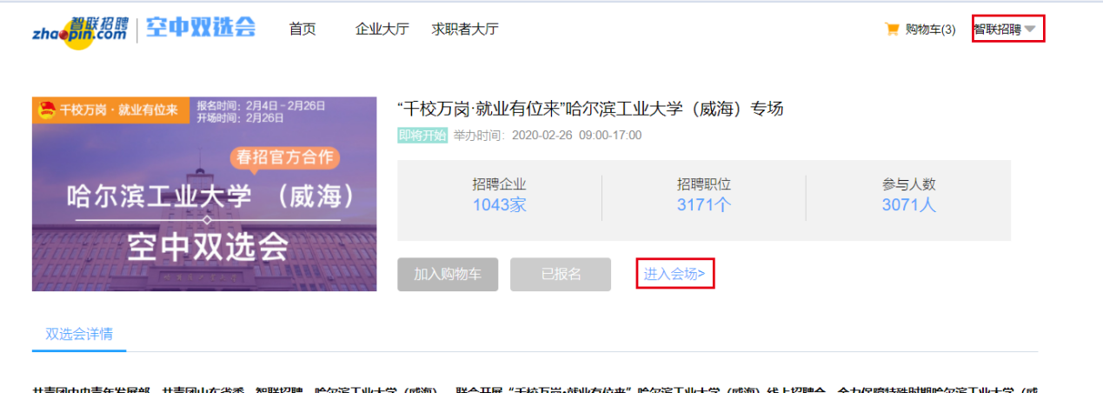

1. 管理已投递学生简历:进入【企业招聘后台】选择【候选人列表】可查看已投递学生列表

学生大厅寻找意向学子：点击页面顶头【求职者大厅】可参看所有参与学生信息

* 1. 点击学生【姓名】/【头像】可查看简历信息
  2. 点击【线上咨询】当前页面会弹出聊天窗口，与学生直接沟通
  3. 点击【预约面试】，选择【候选人适合的岗位】，发起【视频面试邀请】，学生手机端将会收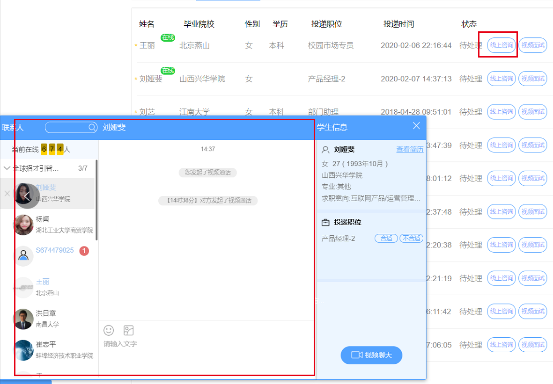到提醒，学生可直接选择接听/通过视频窗口回复消息，企业将在移动端收到回复内容。

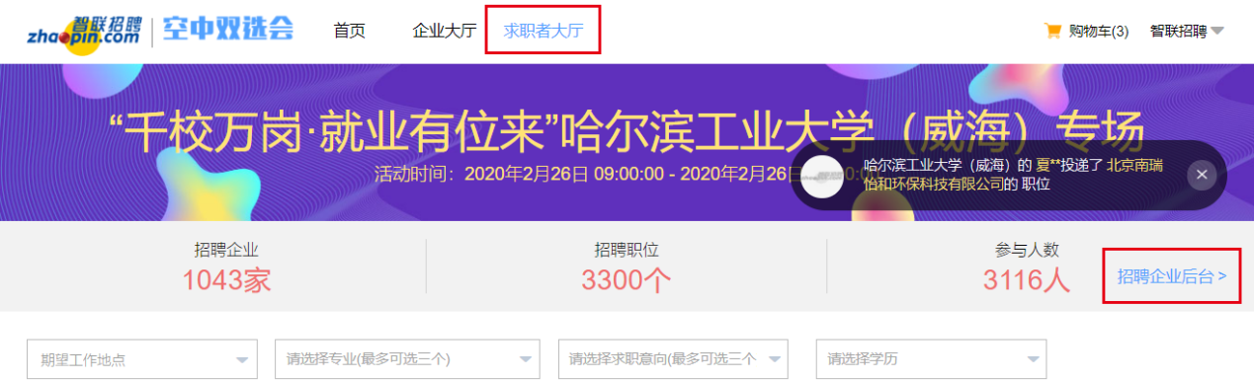

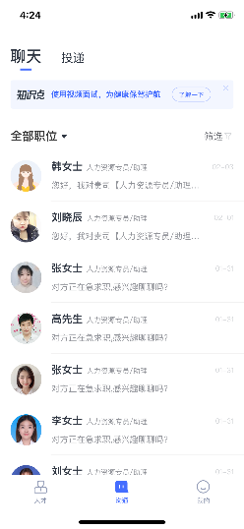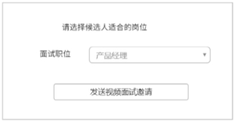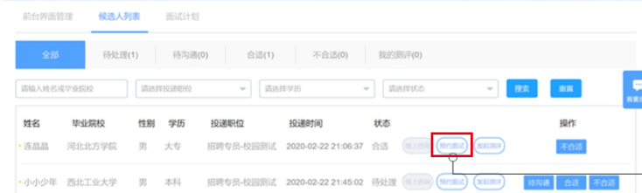

1. 接收学生的在线消息和视频请求，并主动发起视频
   1. 学生消息企业可通过PC聊天窗即收到和回复
   2. 视频请求会通过APP通知进行提醒，在沟通列表中选择学生，进入聊天窗口，发起视频

